L E M B A R K E R J A P E S E R T A D I D I K  LKPD IPA  “Siaga Gunung Api”  Kelas VIII · Fase D · Bab 6: Struktur Bumi dan Perkembangannya · Sub Bab D. Gunung Berapi · Tema: Sekolah Tangguh Bencana | 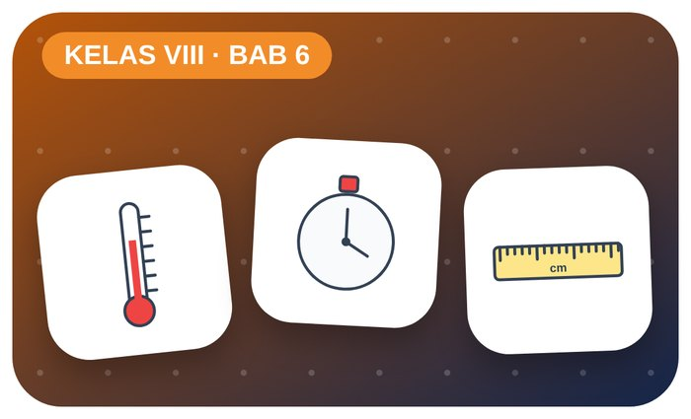

Kelompok :
Kelas : | VIII / ....
Anggota : | 1.  2.  3.  4.  5.  6.

A. Petunjuk Belajar
1. Isilah identitas kelompok yang meliputi nama kelompok dan nama anggota.
2. Baca permasalahan dengan cermat, lalu jawablah pertanyaan sesuai instruksi.
3. Lakukan kegiatan sesuai langkah kerja dengan teliti dan hati-hati.
4. Diskusikan jawaban bersama kelompok, lalu kumpulkan LKPD kepada guru.

B. Capaian Pembelajaran
Murid dapat mendeskripsikan struktur lapisan Bumi, pergerakan lempeng tektonik, dan dampaknya (gempa bumi, gunung api) serta melakukan upaya mitigasi bencana.

C. Tujuan Pembelajaran
1. Menyusun rencana mitigasi bencana gunung api.

Tahap 1: Orientasi Murid pada Masalah

Permasalahan:
Magelang dikelilingi gunung api aktif seperti Merapi.
Apa yang harus disiapkan agar selamat?

Tahap 2: Mengorganisasikan Murid untuk Belajar

Berkumpullah sesuai kelompok yang telah ditentukan dan diskusikan pertanyaan berikut berdasarkan permasalahan di atas.
AYO DISKUSI
1. Sebutkan bagian gunung api!

2. Sebutkan 4 status gunung api!

Tahap 3: Membimbing Penyelidikan Kelompok maupun Individu

Kegiatan A — Rencana Mitigasi Sekolah

Ayo Membaca!
Mitigasi adalah upaya mengurangi risiko bencana. Status gunung api: Normal – Waspada – Siaga – Awas. Bahaya letusan: awan panas, lahar, abu vulkanik, gas beracun.
● Kenali jalur evakuasi dan titik kumpul.
● Siapkan tas siaga bencana (dokumen, obat, senter, air, masker).
● Ikuti informasi resmi BPBD/PVMBG, jangan percaya hoaks.
Alat dan bahan: denah sekolah, spidol warna, kertas plano.
Langkah kerja:
1. Gambar denah sekolah, tandai tempat aman dan berbahaya.
2. Tentukan jalur evakuasi dan titik kumpul.
3. Susun daftar isi tas siaga bencana.
4. Buat jadwal latihan simulasi.
Rencana Mitigasi
Situasi | Yang dilakukan | Penanggung jawab
Saat gempa di kelas
Setelah guncangan berhenti
Hujan abu vulkanik
Status gunung api Awas
Ayo Menjawab!
1. Tuliskan 5 barang penting dalam tas siaga bencana dan alasannya!

2. Mengapa kita tidak boleh berlari panik saat gempa?

Tahap 4: Mengembangkan dan Menyajikan Hasil Karya

Presentasikan peta evakuasi dan tas siaga.

Tahap 5: Menganalisis dan Mengevaluasi Pembelajaran

Refleksi Diri
Apa yang sudah disiapkan keluargamu?

“Bencana tidak bisa dicegah, tetapi risikonya bisa dikurangi dengan ilmu dan kesiapsiagaan.”

